Практическое занятие №4
Тема: Контекстная диаграмма C4 (C4 Context Diagram)
Теоретический материал: Модель C4 и контекстная диаграмма
Лекции по модели C4 до этого занятия не было, поэтому всё необходимое собрано здесь. Прочитайте материал до занятия: на нём строятся практические занятия №4–№6.
1. Зачем нужна модель C4
Если попросить разработчика показать архитектуру системы на схеме, скорее всего получатся «квадратики и стрелки», нарисованные как получилось. Через неделю уже непонятно, что означает квадрат — программу, сервер, модуль или целую систему, — что значит стрелка без подписи и почему на одной картинке рядом нарисованы «Пользователь», «База данных» и «Модуль авторизации». Среди проблем таких схем автор модели C4 называет непоследовательную нотацию, неясное назначение элементов, неподписанные связи и смешение уровней детализации.
Модель C4 предложил архитектор Саймон Браун (Simon Brown). Она задаёт небольшой набор понятий и несколько уровней диаграмм — от общего к подробному. Автор сравнивает её с картой: как в онлайн-картах можно приблизиться к интересующему району, так и здесь можно перейти от системы в целом к её частям. Модель не привязана к конкретной нотации и инструменту: рисовать можно от руки, в графическом редакторе или кодом.
2. Из чего состоит программная система
Модель C4 описывает систему иерархией: программная система состоит из одного или нескольких контейнеров — каждое приложение и каждое хранилище данных считается отдельным контейнером; каждый контейнер состоит из одного или нескольких компонентов, а компоненты реализованы кодом (классами, интерфейсами, функциями). Кроме того, в модели есть люди, которые пользуются системами.
Понятие | Что это | Пример (автосервис)
Человек (Person) | Тот, кто пользуется системой: пользователь, роль, персона, конкретный человек. В курсе — роль, как на ПЗ №3 | Клиент, мастер-приёмщик
Программная система | Самый верхний уровень: то, что приносит ценность пользователям — людям или другим системам. Граница системы во многих случаях совпадает с тем, что делает и за что отвечает одна команда | Сервис онлайн-записи; SMS-шлюз — другая, внешняя система
Контейнер | Приложение или хранилище данных, которое должно работать, чтобы работала система: серверное или клиентское веб-приложение, мобильное приложение, база данных, файловое хранилище. Это не Docker-контейнер: Docker-контейнер в C4 — узел развёртывания, в нём может работать контейнер C4, но это разные понятия | Сайт для клиентов, серверное приложение записи, база данных записей
Компонент | Часть контейнера с определённой ответственностью: группа связанных функций за чётко определённым интерфейсом | Модуль расписания постов внутри серверного приложения записи
Код | Классы, интерфейсы, функции, которыми реализован компонент | Класс «Заявка»

Другие названия тех же понятий. Элемент «Человек» в C4 называется Person; по словам автора, он может представлять актора, роль, персону или конкретного человека (actors, roles, personas, named individuals). В оценочных материалах курса он называется «актором (C4)» — пользователем или ролью, взаимодействующими с системой; в курсе Person — всегда роль. На ПЗ №3 актором была и внешняя система. В C4 внешняя система — тот же тип элемента, что и ваша, «программная система», только она находится вне границы вашей системы. В курсе для наглядности у неё пишется тип [Внешняя программная система] — это договорённость курса. Контейнер также описывают как «крупную развёртываемую часть системы», компонент — как «логическую часть внутри контейнера с определённой ответственностью».
3. Уровни диаграмм
Каждому уровню иерархии соответствует своя диаграмма: Context, Containers, Components, Code (контекст, контейнеры, компоненты, код). Каждая следующая «приближает» один элемент предыдущей.
Уровень | Что показывает и на какой вопрос отвечает | Охват | Для кого
1. Контекстная (System Context) | Систему целиком и её окружение: людей и внешние системы. Каковы границы системы и её внешнее окружение? | Одна система | Все, включая нетехнических
2. Контейнеров (Container) | Контейнеры системы и связи между ними. Из каких крупных частей состоит система? | Одна система | Технические специалисты
3. Компонентов (Component) | Компоненты одного контейнера. Из каких внутренних частей состоит контейнер? | Один контейнер | Архитекторы и разработчики
4. Кода (Code) | Классы и структуры кода одного компонента | Один компонент | Архитекторы и разработчики

Кроме четырёх уровней, в модели есть дополнительные диаграммы. Одна из них — диаграмма развёртывания (Deployment): она показывает, как экземпляры систем и контейнеров размещаются на инфраструктуре (серверах, виртуальных машинах, облачных сервисах) в конкретной среде — например, в рабочей или тестовой. Есть также диаграмма ландшафта систем (люди и программные системы в выбранном охвате — организации, подразделения и т. п.) и динамическая диаграмма (как элементы взаимодействуют по шагам при выполнении одного сценария или функции). В иерархию четырёх уровней дополнительные диаграммы не входят.
Инфраструктура в модели C4 — отдельное понятие. Физические серверы, устройства, виртуальные машины и среды выполнения (например, сервер СУБД) называются узлами развёртывания и показываются только на диаграмме развёртывания. Поэтому база данных вашей системы как хранилище данных — это контейнер, а сервер СУБД, на котором она работает, — узел развёртывания. На контекстной диаграмме и на диаграмме контейнеров серверов и устройств нет. По договорённости курса исключение — устройство со своей программой, которое само обменивается данными с вашей системой и за программу которого отвечает не ваша команда (турникет, датчик): на контекстной диаграмме оно показывается как внешняя программная система. Если программу устройства пишет ваша команда, эта программа — часть вашей системы, а само устройство — узел развёртывания.
Строить все уровни не обязательно. Автор модели рекомендует всем командам контекстную диаграмму и диаграмму контейнеров; диаграмму компонентов — только если она приносит пользу; диаграмму кода он не рекомендует, особенно для документации, которая живёт долго: такие подробности по запросу строит среда разработки. По его наблюдению, большинству команд достаточно контекстной диаграммы и диаграммы контейнеров. Из дополнительных диаграмм автор рекомендует диаграмму развёртывания, а диаграмму ландшафта систем — особенно крупным организациям.
4. Контекстная диаграмма
Контекстная диаграмма — отправная точка: с неё начинают рассказ о системе. Её охват — одна программная система. Главный элемент — проектируемая система; вспомогательные — люди и программные системы, напрямую связанные с ней. Читатель — любой человек, внутри команды и вне её, технический и нетехнический. Поэтому на ней показывают людей и системы, а не технологии, протоколы и другие низкоуровневые подробности.
Показываем | Не показываем
Проектируемую систему — одним элементом | Что внутри системы: приложения, базы данных, модули
Название и легенду диаграммы; тип и описание каждого элемента | Устройства пользователей, серверы и другую инфраструктуру (исключение — раздел 3)
Людей (роли), которые работают с системой | Участников, которые с системой не работают; тех, кто только получает уведомления (по ПЗ №3 они не акторы)
Внешние программные системы, с которыми система обменивается данными | Устройство внешних систем
Подписанные связи: кто что делает | Технологии и протоколы: HTTPS, REST, SQL, названия фреймворков

Обычно контекстная диаграмма меняется редко: она описывает окружение, в котором работает система. Её обновляют, когда меняются границы системы или её окружение.
5. Правила нотации
Автор модели даёт рекомендации по нотации, чтобы диаграмма понималась без пояснений. Ниже — те из них, что относятся к контекстной диаграмме; в курсе они обязательны, кроме совета о цвете (пункт 6). Полный список, включая рекомендации для контейнеров и компонентов, — на странице Notation сайта c4model.com:
1. У диаграммы есть название, из которого понятны её тип и охват.
2. У диаграммы есть легенда: что означают цвета, формы, виды линий.
3. У каждого элемента явно указан тип: человек, программная система, контейнер, компонент.
4. У каждого элемента есть краткое описание его назначения.
5. Каждая линия — связь в одну сторону, и каждая линия подписана; подпись согласуется с направлением и смыслом связи. Автор советует подписывать как можно конкретнее и избегать подписей из одного слова вроде «Uses» («использует»); в курсе подпись «использует» не принимается.
6. Цвет — на ваше усмотрение, но последовательно; учитывайте, что диаграмму могут распечатать в чёрно-белом виде, а часть читателей не различает цвета.
7. Сокращения понятны любому читателю или расшифрованы в легенде.
Для контейнеров и компонентов в полном списке есть ещё рекомендация: у каждого из них явно указывается технология. На контекстной диаграмме технологий нет (раздел 4).
Куда направлять стрелку — от того, кто зависит, или по направлению потока данных, — автор оставляет на выбор команды, требуя только, чтобы подпись совпадала с направлением. В курсе принято: стрелка идёт от того, кто начинает взаимодействие, и это правило записывается в легенду.
6. Пример и антипример
Диаграмма ниже продолжает пример сервиса онлайн-записи в автосервис с практического занятия №3. Пошаговый разбор — в Приложении 2 к пояснительной записке.
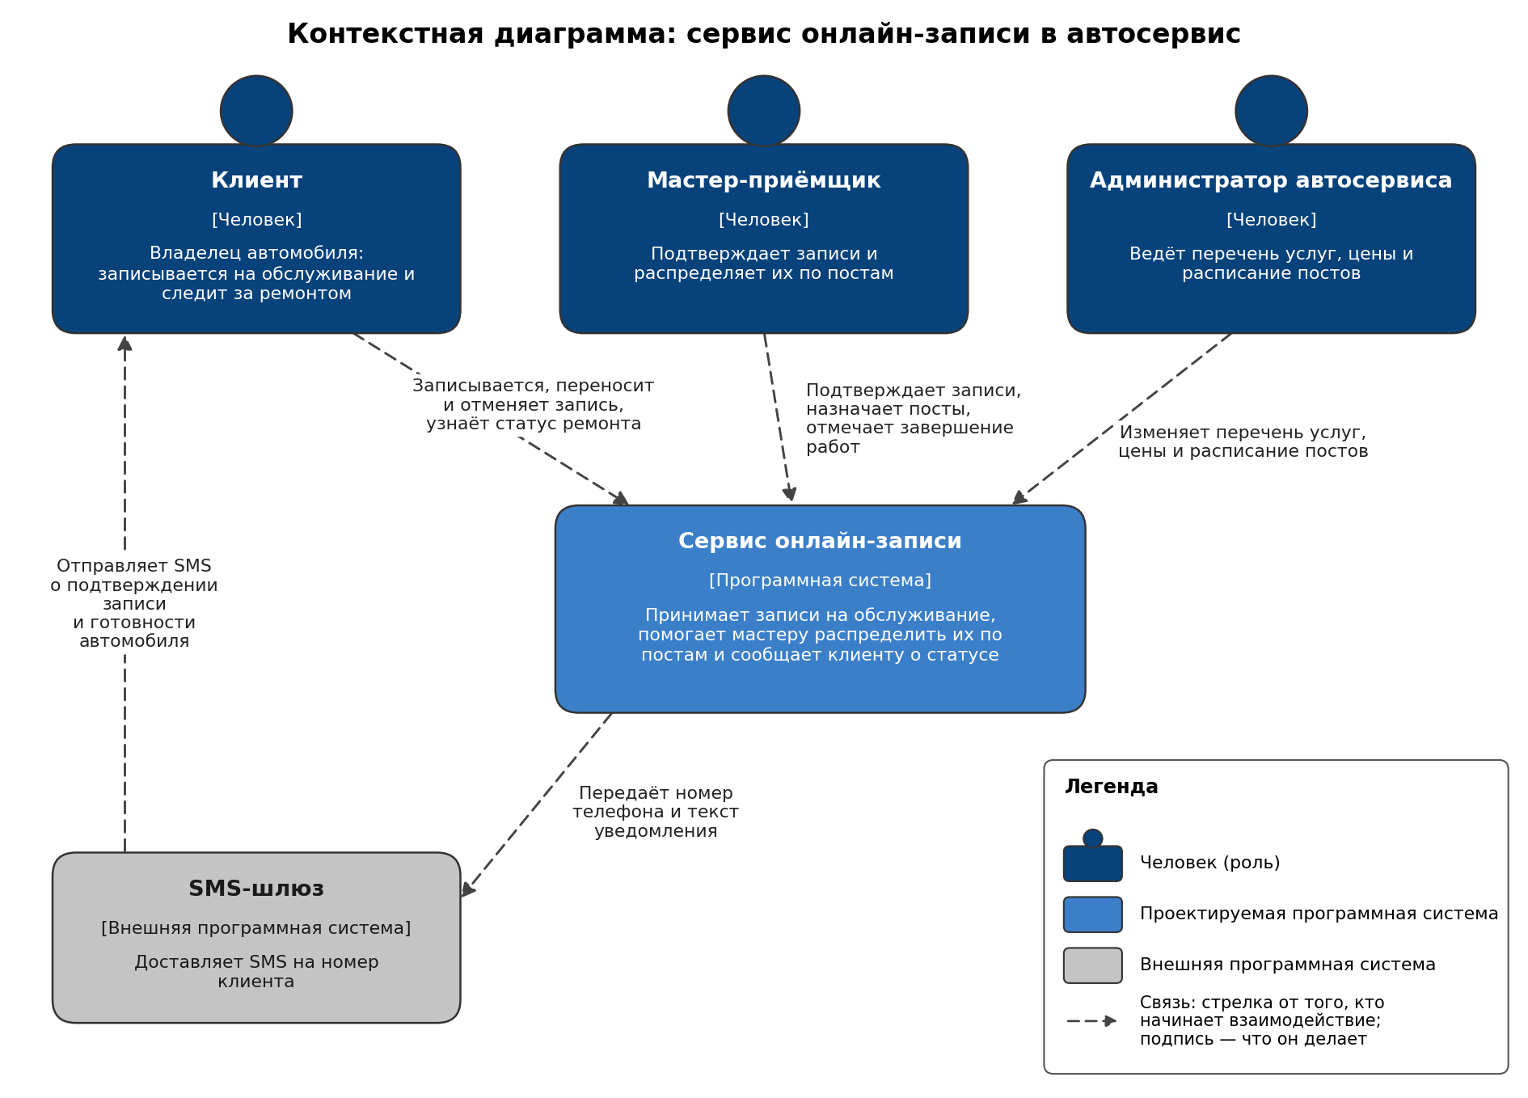
Рисунок 1. Контекстная диаграмма сервиса онлайн-записи в автосервис
А так контекстную диаграмму рисовать не нужно:
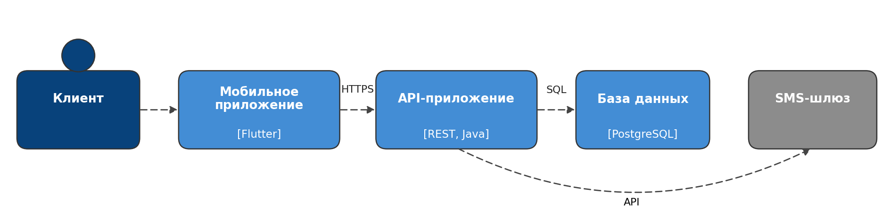
Рисунок 2. Антипример
Что здесь не так:
1. Вместо одной системы нарисованы её части — мобильное приложение, API-приложение, база данных. Это уровень контейнеров (ПЗ №5), а на контекстном уровне система — один «чёрный ящик».
2. Указаны технологии и протоколы: Flutter, REST, Java, PostgreSQL, HTTPS, SQL.
3. Стрелки не подписаны или подписаны техническими словами: непонятно, что делает клиент и что передаётся SMS-шлюзу.
4. Ни у одного элемента не указан тип и нет описания назначения; в квадратных скобках вместо типа стоят технологии.
5. Нет названия и легенды; пропали мастер-приёмщик и администратор, хотя они работают с системой.
7. Как контекстная диаграмма связана с Use Case
Контекстная диаграмма почти полностью собирается из результатов ПЗ №2 и №3: люди-акторы становятся элементами «Человек», акторы — внешние системы становятся внешними программными системами, Use Case превращаются в подписи связей, а границы видения (ПЗ №2) определяют, что внутри системы, а что снаружи. Различие в том, что они описывают: перечень Use Case и матрица «актор × Use Case» на ПЗ №3 описывают сами Use Case — цели взаимодействия с системой и кто в них участвует. Контекстная диаграмма не показывает Use Case отдельными элементами и не раскладывает функциональность: она показывает систему, её окружение и связи между ними, а действия пользователей входят в подписи связей. Требование, чтобы каждый Use Case был отражён в подписи какой-либо связи, — договорённость курса для проверки полноты диаграммы, а не правило модели C4.
8. Инструменты
Инструмент | Как работает | Условия использования
Бумага и карандаш | Рисунок от руки с легендой | Бесплатно
draw.io (diagrams.net) | Графический редактор; библиотека фигур C4: «+ More Shapes → Software → C4 → Apply». Есть онлайн-версия и программа для компьютера | Бесплатный, исходный код открыт (лицензия Apache 2.0)
C4-PlantUML | Диаграмма описывается текстом: Person(…), System(…), System_Ext(…), Rel(…), SHOW_LEGEND(); картинка строится автоматически | Бесплатный, открытый код (лицензия MIT)
Mermaid (C4Context) | Диаграмма описывается текстом: C4Context, Person(…), System(…), System_Ext(…), Rel(…) | Бесплатный, открытый код; поддержка C4 экспериментальная; легенду пока не строит — добавьте её отдельно под рисунком; для этой работы удобнее draw.io или C4-PlantUML
Structurizr | Инструмент автора модели: модель описывается текстом (Structurizr DSL), диаграммы строятся по ней автоматически | Открытый код (лицензия Apache 2.0); условия готовых сборок — в документации

9. Вопросы для самопроверки
1. На какой вопрос отвечает контекстная диаграмма и для кого она?
2. Ваша команда хранит данные в собственной базе данных. Будет ли она на контекстной диаграмме?
3. Почему на контекстной диаграмме не пишут HTTPS, REST и названия технологий?
4. Чем внешняя программная система отличается от контейнера?
5. Какие из четырёх уровней автор модели рекомендует всем командам, а какие — нет или только при необходимости?
Источники
1. Brown S. The C4 model for visualising software architecture: официальный сайт. — URL: https://c4model.com (дата обращения: 01.10.2026). Разделы: Introduction; Abstractions (Person, Software system, Container, Component); Diagrams (System context, Container, Component, Code, System landscape, Dynamic, Deployment); Notation; Diagrams FAQ.
2. draw.io: исходный код и лицензия. — URL: https://github.com/jgraph/drawio; библиотека фигур C4: https://www.drawio.com/docs/diagram-types/c4-modelling/ (дата обращения: 01.10.2026).
3. C4-PlantUML. — URL: https://github.com/plantuml-stdlib/C4-PlantUML (дата обращения: 01.10.2026).
4. Mermaid: C4 Diagrams. — URL: https://mermaid.js.org/syntax/c4.html (дата обращения: 01.10.2026).
5. Structurizr: документация; исходный код и лицензия. — URL: https://docs.structurizr.com/; https://github.com/structurizr/structurizr (дата обращения: 01.10.2026).

